**参数率定算法使用说明**

参数率定算法难以设计成一个单独运行的程序，需依托于一定的运行环境。本程序较其他程序更加复杂，在两种优化算法(SCE-UA和单纯性法)的基础上，集成了三种产流模型(新安江、河北和陕北产流模型)和三种汇流模型(新安江、河北和陕北汇流模型)，不同产汇流模型可以随意组合。本程序适用于初始状态量已知条件下的模型参数率定、初始状态量未知条件下的模型参数率定以及模型参数确定条件下的洪水预测。

本程序可拓展性较强，若需增加其他产汇流模型，仅需将新产汇流模型编写成一个子程序，对ModelCombination模块稍改动几行代码即可将新产汇流模集成进来，且能够与其他产汇流模型随意组合。

**一、数据准备：**

程序所有输入数据需按照一定格式放入“需设置文件”文件夹中，包括6个输入文件和2个子文件夹：

1. 初始条件.txt：

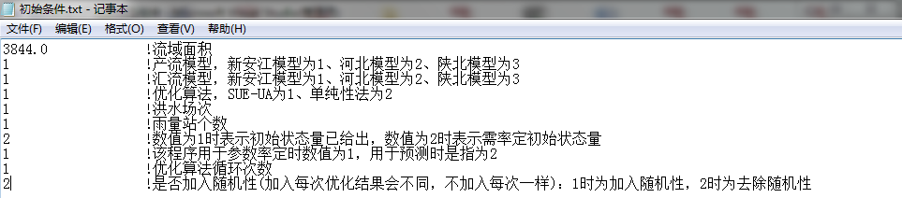

存储程序运行所需设定的条件，具体意义如上图所示。

2. 雨量站权重.txt：

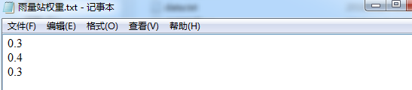

每一行代表各雨量站所代表的子流域占流域总面积的比重(可采用泰森多边形法得到)。

3. data.txt：

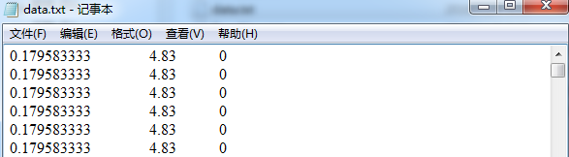

从左到右依次存储时段蒸发、时段流量和时段站点降水。图中仅有三列，表明只有1一个雨量站。若该文件有N列，则第3列至第N列分别存储N-2个雨量站的时段降水数据。

不同场次洪水按次序存储到该文件中。

4. 次洪时间.txt：

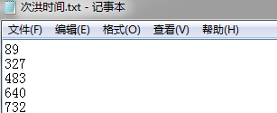

第N行数值等于前N场洪水时段数之和。

5.初始状态量.txt：

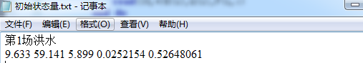

存储每场洪水、每个雨量站对应子流域的起始状态量。

注意：不同产流模型的状态量个数、意义有所区别。新安江模型有5个初始状态量，河北和陕北模型有2个初始状态量。各产流模型的初始状态量的含义见各产流模型中“Read Me.docx”文档。

6. 目标函数设置.txt：

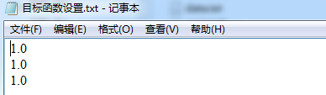

每一行代表不同指标在参数优化目标函数中的权重，指标从上到下依次为洪峰流量误差、效率系数和洪量误差，权重范围为0~1。

7. “产流模型参数”文件夹：

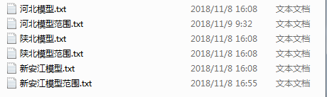

“产流模型参数”文件夹中包含6个文件，根据运行程序的目的、以及初始条件中所选产流模型，需设置相应的文件：

① 若运行程序的目的是参数率定，需配置“××模型范围”文件。该文件中有两列数据，从左到右依次为参数上限和参数下限；

② 若运行程序的目的是径流预测，需配置“××模型”文件。文件中为一列数据，为优化好或预先设定好的模型参数值，每一行数值的含义见各产流模型中“Read Me.docx”文档。

8. “汇流模型参数”文件夹：

“汇流模型参数”文件夹中也包含6个文件，文件中数据格式与“产流模型参数”文件夹中同名文件相似，区别在于存储的数据为汇流参数或其上下限。

**二、程序输出：**

程序运行结果输出到“结果”文件夹中，包含4个输出文件：

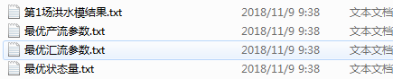

1. 最优产流参数.txt：优化算法得到的产流参数最优值，文件中各行所代表的产流参数意义与“产流模型参数”文件夹中相应产流模型输入文件对应。

2. 最优汇流参数.txt：优化算法得到的汇流参数最优值，文件中各行所代表的产流参数意义与“汇流模型参数”文件夹中相应汇流模型输入文件对应。

3. 最优状态量.txt：每场洪水的初始状态量，文件中各列所代表的初始状态量与输入文件“初始状态量.txt”对应。

4. 第×场洪水模结果.txt：最优参数条件下第×场洪水的模拟结果。